Agrupamento de Escolas de Rio Arade
Prof. Filomena Cabrita
Guião de Aprendizagem

Português

7.º Ano

Minuto de Antena: A Poesia na Pintura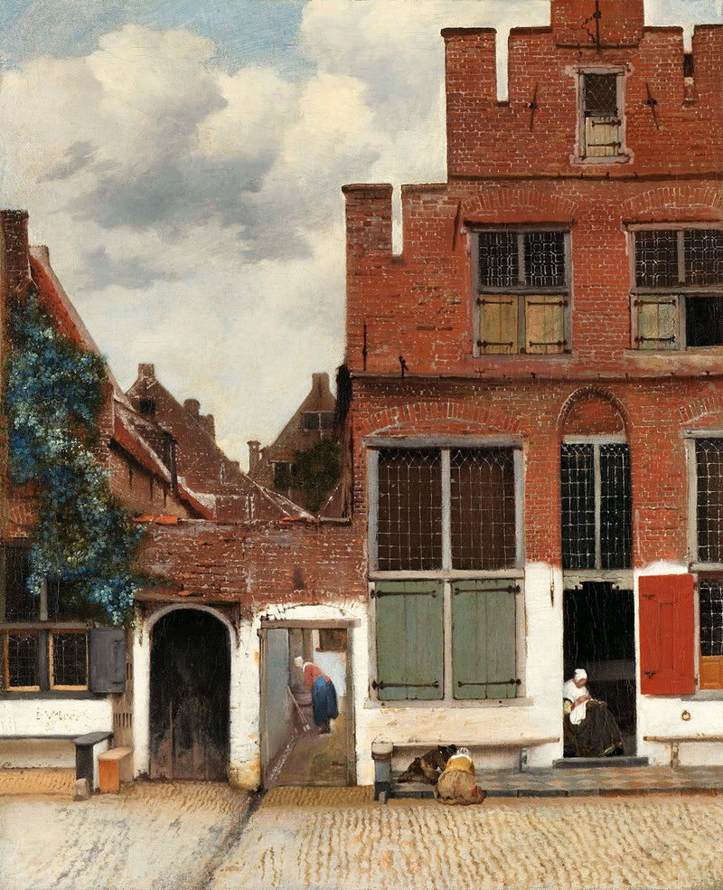
The Little Street (ca. 1658) por Johannes Vermeer. Original do The Rijksmuseum. Domínio Público.
Guião de aprendizagem

Minuto de Antena: A Poesia na Pintura

Como ser um apreciador de arte (pintura) e expor oralmente a minha opinião / crítica sobre um quadro?

Aprendizagens essenciais
Planificar textos orais tendo em conta os destinatários e os objetivos de comunicação.
Fazer a exposição oral de um tema.
Usar a palavra com fluência, correção e naturalidade em situações de intervenção formal, para expressar pontos de vista e opiniões.
Avaliar o seu próprio discurso a partir de critérios previamente acordados.
Fazer inferências devidamente justificadas.
Destacar o essencial numa imagem.

Introdução
N
a próxima semana, irás mudar de profissão: serás um apreciador de arte, mais concretamente, um apreciador de pintura!
Se seguires as instruções, em cada uma das atividades deste guião, será fácil te orientares.

Atividades de aprendizagem

Atividade 1
Visualizar, atentamente, o tutorial 1, com o objetivo da tarefa semanal.

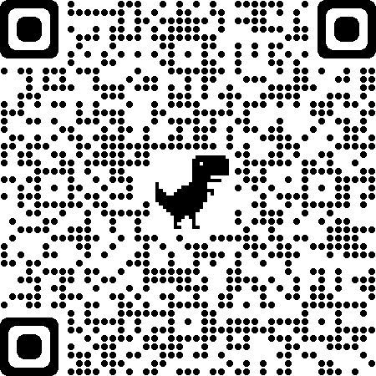

Atividade 2
Após a visualização do tutorial 1, deves observar o excerto da aula 4 do Estudo em Casa da prof. Teresa: “Visões da natureza, uma janela virada para o mar” para inspiração…

Atividade 3
Após observares o quadro respetivo começa a refletir na mensagem que ele transmite, de acordo com o documento orientador apresentado na plataforma, respondendo às questões solicitadas.
(Nota: Apresenta no espaço seguinte a(s) fotografia(s) do teu caderno onde resolveste as questões solicitadas)

Atividade 4
Planifica o teu texto e apresenta no espaço seguinte a sua redação.
(Nota: Caso tenhas uma caneta digital podes apresentar no espaço seguinte a redação do teu texto, em alternativa podes deixar uma fotografia do teu caderno onde efetuaste a redação do texto)

Apresentação final
Apresenta o texto através de áudio/vídeo no espaço seguinte
(Nota: Ensaia várias vezes, para te apropriares devidamente do teu texto e apresenta no final o resultado do teu trabalho)

Autoavaliação
Preenche o formulário ficha de autoavaliação: Minuto de Antena – A poesia na pintura.
(Nota: Para acederes ao formulário deves ter a conta Microsoft UAARE ativa)

Cronograma
Dia 1: Atividade 1, 2 e 3
Dia 2: Apresentar e trabalhar as dúvidas na sessão síncrona
Dia 3: Atividade 4
Dia 4: Apresentação Final e Autoavaliação

referências
Sites: acedidos em 28 de maio de 2020
https://www.meisterdrucke.pt/impressoes-artisticas-sofisticadas/Paul-C%C3%A9zanne/61764/O-Sonho-do-Poeta-ou,-O-Beijo-da-Musa,-1859-60.html
https://www.cm-albufeira.pt/content/pintura-e-fotografia-em-destaque-no-m-s-de-maio
https://www.historiadasartes.com/sala-dos-professores/picasso-para-criancas
https://estudoemcasa.dge.mec.pt/aula/portugues/7o-e-8o/4

